Mitgliedschaft
schafft Sicherheit

Für unsere Kinder!

Die Kinder und ihre pädagogisch hochwertige Betreuung in den Gruppen und während der Projekte stehen für uns als Verein immer im Vordergrund.

Wir versuchen immer, das Beste für unsere Kinder herauszuholen und so kostengünstig wie nur möglich zu arbeiten. Dies gelingt uns aber nur mit der Hilfe ALLER.

Liebe Vereinsmitglieder, liebe Interessierte,
der Verein finanziert sich ausschließlich aus Mitgliedsbeiträgen, Spenden und gelegentlichen Zuschüssen, unser Budget ist somit eher gering.
Neben dem Honorar für unsere pädagogische Leitung Frau Alexandra Szymaniak, zahlen wir auch den zahlreichen ehrenamtlichen Betreuern eine Aufwandsentschädigung. Alle Kräfte sind von Frau Szymaniak, den speziellen Bedürfnissen Ihrer Kinder entsprechend, handverlesen und geschult.
Vor jedem Projekt und vor jeder Kindergruppe finden Vorgespräche bzw. Vorbereitungstreffen statt.
Außer den Personalkosten fallen auch Raummiete, Material- und Verpflegungskosten an.

Zur Information und zum besseren Verständnis möchten wir die Struktur und die finanzielle Ausstattung unseres Vereins genauer darstellen.

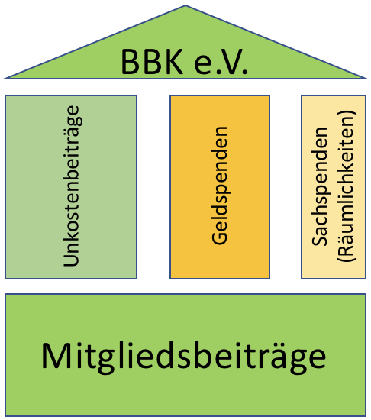

Unkostenbeiträge:
Für Veranstaltungen erheben wir Unkostenbeiträge.
Der Teilnehmerbeitrag deckt in der Regel nicht unsere Kosten, z.B.: Materialkosten, Raummieten!
Um die Belastung für Sie möglichst gering zu halten, decken wir die Lücke durch Vereinsmittel bzw. Zuschüsse.
Zum Besuch unserer Gruppen ist eine Vereinsmitgliedschaft nicht erforderlich.

Geldspenden:
Firmen und Privatpersonen unterstützen uns durch Geldspenden.
Hierfür stellt unser Verein Spendenquittungen aus.

Sachspenden:
Das können Materialien sein wie Stifte, Zeichenpapier o.ä.,
Räumlichkeiten für Veranstaltungen oder Lagerräume,
aber auch Kuchen backen, Essen bzw. Getränke mitbringen/besorgen, Mithilfe beim Auf- und Abbau, Aufräumen usw.
Bitte kommen Sie auf uns per E-Mail, Telefon oder persönlich zu. Sowohl eine dauerhafte wie auch sporadische Mitarbeit hilft uns.

Diese Quellen sind unbedingt notwendig und machen gute Veranstaltungen noch besser.

Mitgliedsbeiträge:
Die Beiträge sind das Fundament des Vereins.
Das sind Beträge mit denen geplant werden kann.
Wir können Räumlichkeiten suchen und rechtzeitig anmieten.
Die jeweiligen Unkostenbeiträge für Einzelveranstaltungen können niedrig gehalten werden (auch für Nichtmitglieder).
Auch die Vereinsarbeit wird darüber finanziert, z. B. Kosten für Büromaterial und Portokosten, wenn Förderanträge bei Ämtern und Organisationen (u.a. Aktion-Mensch) gestellt werden.

Die Vorstandschaft arbeitet ehrenamtlich!

Wir organisieren Elternabende und - seminare, die Eltern in ihrem Erziehungsverhalten unterstützen und stärken.

mehr Mitglieder bedeutet:

- bessere Möglichkeit bei Firmen, Banken und anderen Institutionen Spendengelder anzufragen
- bessere Öffentlichkeitsarbeit durch Presse
- mehr Möglichkeiten für unsere Kinder
Besonders Begabte Kinder e.V.
Astrid Bartholomeyczik (1. Vorsitzende)
Vereinssitz:
Mühltalstraße 85
90766 Fürth
E-Mail: info@bbk-ev.de
Internet: www.besonders-begabte-kinder.de

Beitrittserklärung
Hiermit erkläre ich meinen Beitritt zum Verein „Besonders Begabte Kinder e.V.“.
(Die Gemeinnützigkeit des Vereins ist bestätigt.)
Kündigungsbedingungen:
Eine Kündigung ist nur zum Ende des Kalenderjahres möglich und muss spätestens zum 30. September schriftlich beim Verein BBK e.V. eingehen. Sollte dieser Termin versäumt werden, bleiben Sie automatisch ein weiteres Jahr Mitglied.

Bitte unbedingt ankreuzen (gültig seit 1.7.2014)
Treten Sie nach der Jahresmitte dem Verein bei, so wird im Anfangsjahr nur der halbe Jahresbetrag eingezogen. Der Einzug des Jahresbeitrags erfolgt jährlich wiederkehrend zum ersten Buchungstag im Februar.

- Familienmitgliedschaft 65 €
- Kindsmitgliedschaft 30 €
- Fördermitgliedschaft 24 €
- Freiwillige Beiträge __ €

__________________________________
Name, Vorname

_____________________________________
Straße

_____________________________________ PLZ/Ort

_____________________________________ Telefon/Fax

_____________________________________
E-Mail

_____________________________________
Geburtsdatum

Bei Familienmitgliedschaft:

_____________________________________
Name Partner/in mit Geburtsdatum

_____________________________________
Name Kind/er mit Geburtsdatum

_____________________________________
Name Kind/er mit Geburtsdatum

_____________________________________
Name Kind/er mit Geburtsdatum

SEPA-Lastschriftmandat
Gläubiger-Identifikationsnummer DE92ZZZ00000197163
Ich ermächtige den BBK e.V., Zahlungen von meinem Konto mittels Lastschrift einzuziehen. Zugleich weise ich mein Kreditinstitut an, die vom Verein BBK e.V. auf mein Konto gezogene Lastschriften einzulösen. Hinweis: Ich kann innerhalb von acht Wochen, beginnend mit dem Belastungsdatum, die Erstattung des belasteten Betrages verlangen. Es gelten dabei die mit meinem Kreditinstitut vereinbarten Bedingungen.

_____________________________________ IBAN

_____________________________________ Name des Kreditinstituts

_____________________________________ Name des Kontoinhabers (falls abweichend)

_____________________________________ Name, Vorname

_____________________________________
Ort/Datum Unterschrift

